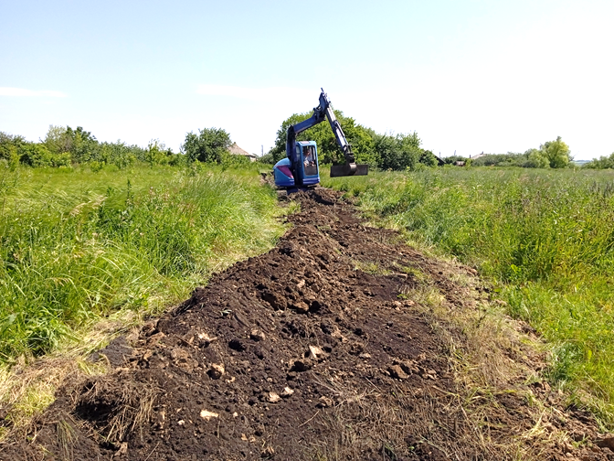  ОТКАЧКА ВОДЫ  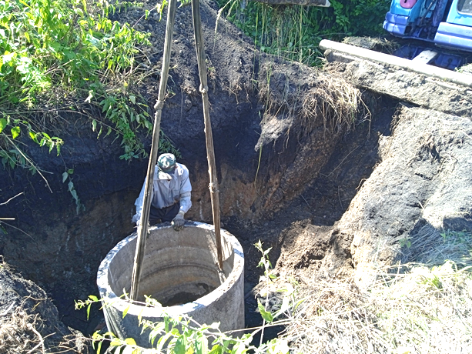  ПОДКЛЮЧЕНИЕ  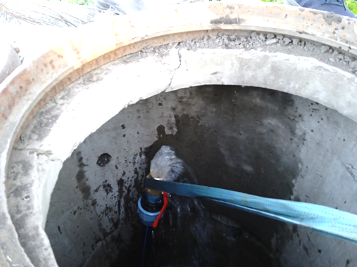  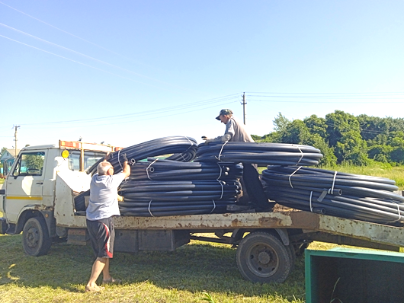  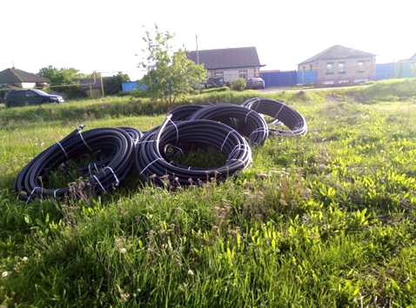  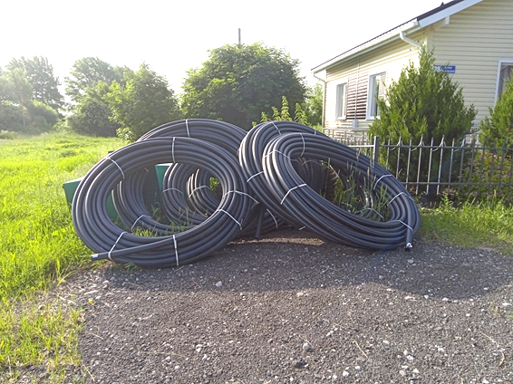  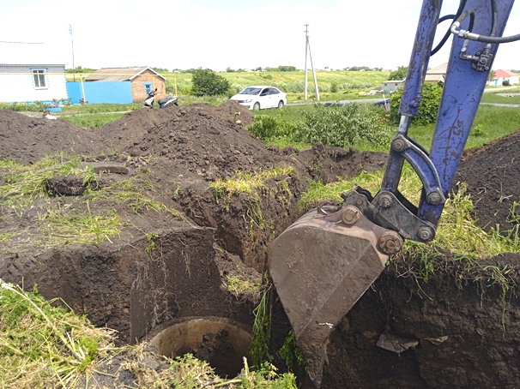 | Ремонт водопровода  по ул. Набережная  и ул. Терешковой  В центре села водопровод проводили в разные годы, никто не помнит точно, как проходили линии. Поэтому в процессе реализации проекта приходилось часто искать трубу, копая то там, то здесь. А сколько телефонных линий пытались обойти! Но самое опасное было, когда копали рядом с линией оптоволоконной связи. Несмотря на то, что телефонисты прозвонили и сделали пометки, приходилось копать и вручную, чтобы не повредить оптоволокно.  Тосовцы на обеих улицах активно помогали: и чистили колодцы, и разматывали трубу, укладывали в траншею, соединяли, делали врезки к домовладениям, устанавливали новые колодцы. В результате реализации проекта было заменено 1000 м старого водопровода, установлено 9 новых колодцев, переподключено 21 домовладение. После соединения 63-х миллиметровой трубы компрессионными муфтами водопровод промыли, на конце установили пожарный кран.  Благодаря грантовой поддержке был заменен еще один серьезный участок в 1 км асбестовой трубы на современную полиэтиленовую.  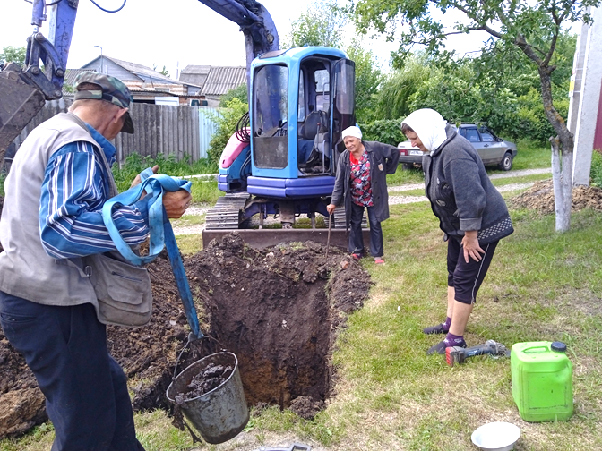  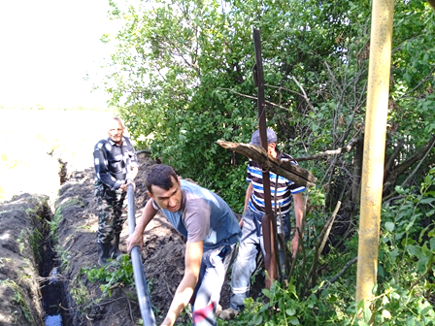  УКЛАДКА ТРУБЫ  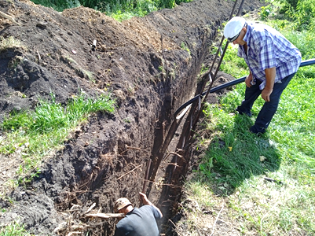 | ПРОЕКТ ТОС  «ШАТАЛОВСКАЯ ОБЩИНА»  «ТЕКУЩИЙ РЕМОНТ ВОДОПРОВОДА ПО УЛ. НАБЕРЕЖНАЯ И УЛ. ТЕРЕШКОВОЙ»  Грант – 347 тыс. руб.  Средства ТОС – 73 250 руб.  Администрация – 74 250 руб.  Спонсоры – 12 тыс. руб.  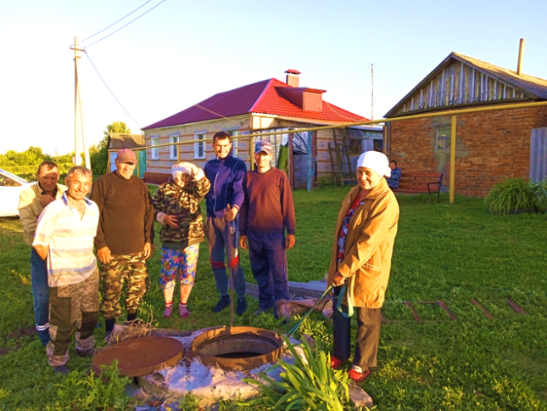  2022 г.  